Características Funcionales SMMC Solución ENEL
SMMePLUS

Control de versiones
Versión | Fecha | Autor | Descripción del cambio
A | 07/10/2021 | Patricio Figueroa | Publicación Inicial
Resumen

El presente documento tiene como objetivo documentar características funcionales del SMMePLUS para dar cumplimiento a los requerimientos del Anexo Técnico. Estas funciones a describir son:

- Configuración Horaria.
- Estampa de tiempo.
- Georefencia unidad de medida y unidad concentradora.
- Perfiles de Energías .

Descripción Configuración Horaria

Tomando como referencia el documento “2.SMMePlus - Homologation v.1.6_Final”, se describe a continuación la sincronización horaria del sistema SMMePlus.
Los servidores que albergan los servicios del sistema no están configurados con la hora local. Los servidores están configurados con hora UTC (UTC-0) y el sistema se encarga de la conversión de UTC a hora local antes de ejecutar la actividad de sincronización, que para el caso de Chile, UTC-4.
El protocolo NTP es utilizado por el servicio "Windows Time" que se ejecuta en cada servidor SMMePlus y mantiene la sincronización de fecha y hora.

La arquitectura de Sincronización es la siguiente:

En la base de datos central del sistema, dos tablas se encargan de almacenar los valores de la zona horaria:
- Timezone table.
- Daylight Saving Time table.
Sincronización Unidad de Medida:
Cuando un medidor es reclutado por un concentrador, el concentrador está a cargo de la sincronización del medidor. Además, el sistema brinda la posibilidad de forzar al concentrador a sincronizar el medidor usando el propio reloj del concentrador.
Esta orden de trabajo en las unidades de medida se denomina "Meter Synchronization" y se puede generar de dos maneras:
- El usuario, a través del sitio web, genera manualmente la actividad.
- El sistema recibe una alarma específica de reloj no sincronizado y genera automáticamente la actividad (esta función se puede habilitar o deshabilitar).

Este flujo se describe en el siguiente esquema:

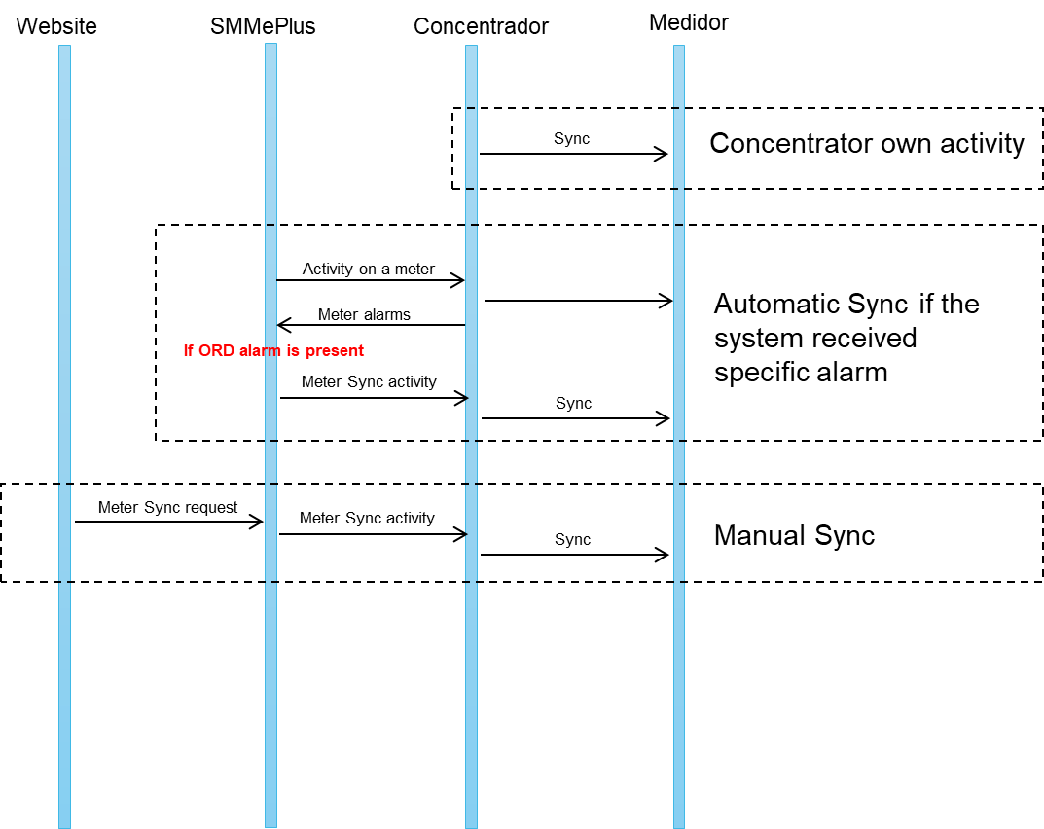

La sincronización manual se puede realizar de manera masiva, ingresando un archivo .csv o individualmente por unidad de medida.
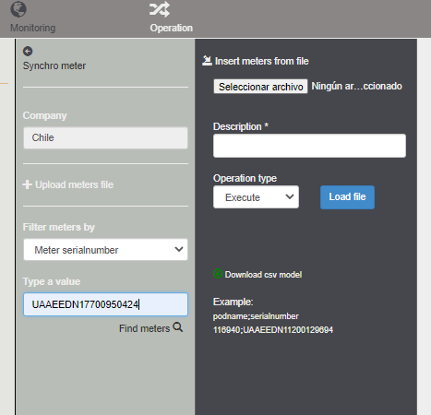
El resultado de la actividad manual de sincronización se puede visualizar a través de un reporte el cual se muestra a continuación.
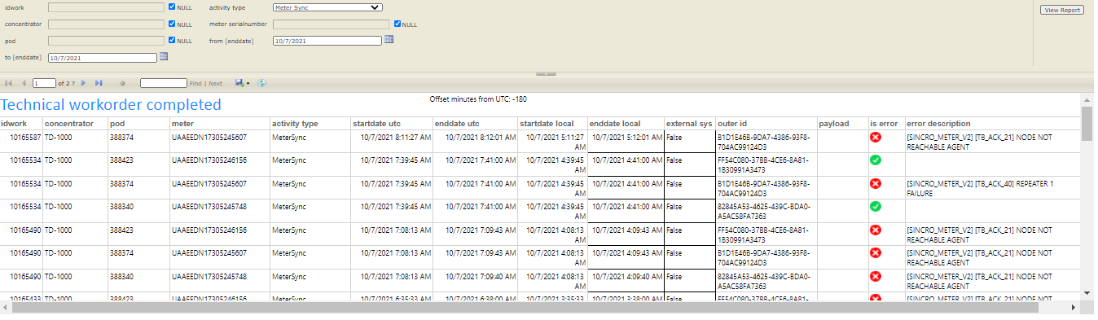

Sincronización Unidad Concentradora:
El concentrador se sincronizan con el sistema en cada conexión. Estas conexiones consisten en:
- Operaciones programadas, ejecutadas automáticamente por el sistema.
- Operaciones bajo demanda, ejecutadas por el usuario a través del sitio web sobre concentrador y medidor.
- Operaciones bajo demanda, requeridas vía integración por capa de integración.
Este flujo se describe en el siguiente esquema:

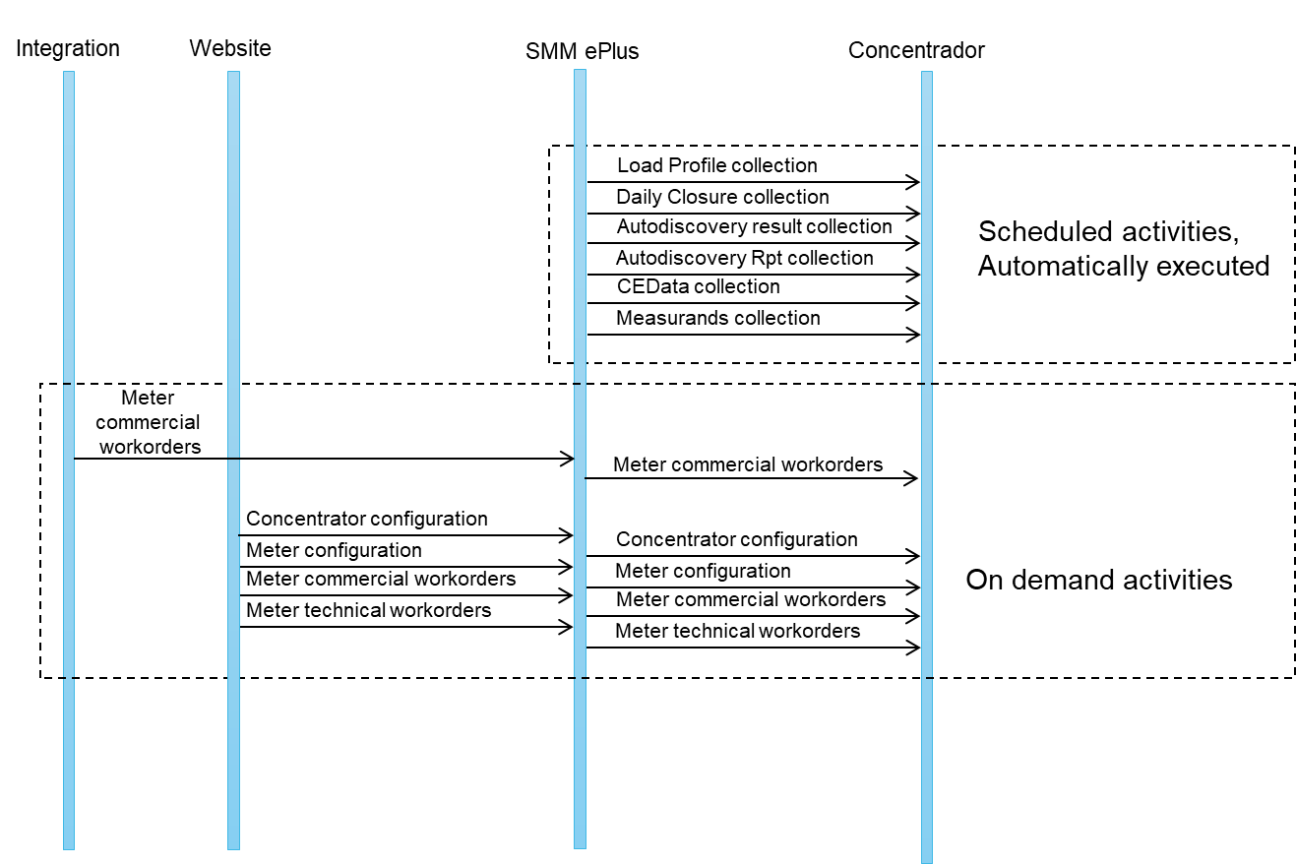

Descripción Estampa de Tiempo en los registros

En relación a la estampa de tiempo, las unidades de medida incluyen la hora local en los registros.
Para las variables de medida, se registra cada 15 minutos con la respectiva estampa de tiempo.
Para los eventos y alarmas, se registra el cambio de estado con la respectiva estampa de tiempo.
Para las ordenes de trabajo (WO) emitidas desde el sistema SMMePlus y/o por sistema externos (a través de la capa de integración), el registro incluye información de la estampa de tiempo de inicio y termino de la actividad.

Todos los registros y actividades realizadas en SMMeplus incluyen la respectiva estampa de tiempo, etos se pueden visualizar en el documento “2.SMMePlus - Homologation v.1.6_Final”.

Ejemplo de estampa de tiempo en registros de las variables de medidas:

Curva de Carga Energía Activa: La curva de carga se registra cada 15 minutos en el registro LP archivo “S_Año-Mes-Día.csv”. En el campo “sampledate” se incluye la estampa de tiempo de la variable registrada en formato Año-Mes-Día y hora.

Mesurandos: En este registro, se encuentra las variables tales como el promedio de corriente y promedio de voltaje cada 15 minutos. Esta se guarda en el archivo “M_Año-Mes-Día.csv”. En el campo “sampledate” se incluye la estampa de tiempo de la variable registrada en formato Año-Mes-Día y hora.

Lectura diaria: Lectura de cierre diario (Daily Closure) que registra la energía activa al menos una vez al día para el proceso de facturación. El archivo es llamado “DC_Año-Mes-Día.csv”. En el campo “sampledate” se incluye la estampa de tiempo de la variable registrada en formato Año-Mes-Día y hora.

Ejemplo de estampa de tiempo en eventos y alarmas:
Alarmas y Eventos: En los registros de eventos se incluyen las palabras de estado de las unidades de medidores. El archivo es llamado “SWE_Año-Mes-Día.csv”. En el campo “date” se incluye la estampa de tiempo de la variable registrada en formato Año-Mes-Día y hora.
Los mensajes espontáneos de unidad concentradoras y unidad de medidas vienen en los archivos de eventos menores denominado como LPE_Año-Mes-Día.csv”.
Hay tres campos relacionados a la estampa de tiempo:
Last date local: Estampa de tiempo que indica el registro con hora local del evento en el equipo.
Last update local: Estampa de tiempo que indica el registro con hora local del evento por SMMePlus.
Last update utc: Estampa de tiempo que indica el registro con hora oficial utc -0 del evento por SMMePlus.

Eventos WO: Relacionado a las ordenes de trabajo ejecutas en los sistemas hacia las unidades de medida y unidades concentradoras. La estampa de tiempo de los eventos de WO viene incluida en el archivo de eventos denominado como “HPE_Año-Mes-Día.csv”.
En el campo “date” se incluye la estampa de tiempo de la variable registrada en formato Año-Mes-Día y hora.

Adicionalmente, desde el módulo de “Monitoring” de la web del SMMePlus, se puede descargar un reporte en tiempo real de las WO ejecutadas.
Las estampas de tiempo incluidas en este tipo de reporte:
Startdate utc: Hace referencia al inicio de la actividad con hora oficial utc-0.
Enddate utc: Hace referencia al termino de la actividad con hora oficial utc-0.
Startdate local: Hace referencia al inicio de la actividad con hora local utc-4.
Enddate local: Hace referencia al termino de la actividad con hora local utc-4.

Cabe señalar que la hora local del sistema queda establecida por la hora oficial local en los periodos de invierno y verano, por lo que se considera UTC-3 y UTC-4 respectivamente y cuando corresponda. Siendo la hora oficial del sistema UTC-0 la de referencia.

Descripción Georefencia unidad de medida y unidad concentradora

Cada vez que se instala una unidad de medida y/o unidad concentradora, la orden de trabajo viene con la información de coordenadas x,y (Latitud, Longitud) en grados decimales, junto con información técnica relevante para el provisionamiento de los equipos en SMMePLUS.

Unidad de Medida: Las coordenadas son cargadas a través de un archivo de carga denominado “provisioningTemplate.csv”. Los campos requeridos son asociados al punto donde se instala el medidor (cliente).

Adicionalmente, se cargan los atributos de las unidades de medida en un archivo “provisioningTemplate(2).csv”. Los campos requeridos son asociados a los atributos del medidor.

Finalmente, se realiza una carga final que relaciona el medidor y cliente en SMMePlus. Esto se realiza a través de un archivo denominado “provisioningTemplate(3).csv”. Los campos requerido son asociados a la vinculación medidor<---->cliente.

Unidad Concentradora: Las coordenadas son cargadas a través de un archivo de carga denominado “provisioningTemplate (4).csv”. Los campos requeridos son asociados al punto donde se instala la unidad concentradora (transformador).

Adicionalmente, se crea el nombre de la unidad concentradora, asociándola al transformador de distribución según archivo de carga “provisioningTemplate (5).csv”.

Se cargan los atributos de la unidad concentradora a través del archivo de carga “provisioningTemplate (6).csv”.

Se cargan los archivos relacionados a la información de perfil, módulo de comunicación, entre otros. Para la seleccionando el modulo GPRS integrado o el modulo ethernet, para nuestra solución se considera el módulo ethernet. Esto a través del archivo “provisioningTemplate (7).csv”. Donde se relacionan las componentes.

Finalmente, los datos quedan alojados en la base de datos central y pudiendo visualizar en la herramienta monitoring del SMMePlus las unidades de medidas y unidades concentradoras georeferenciados en un mapa.

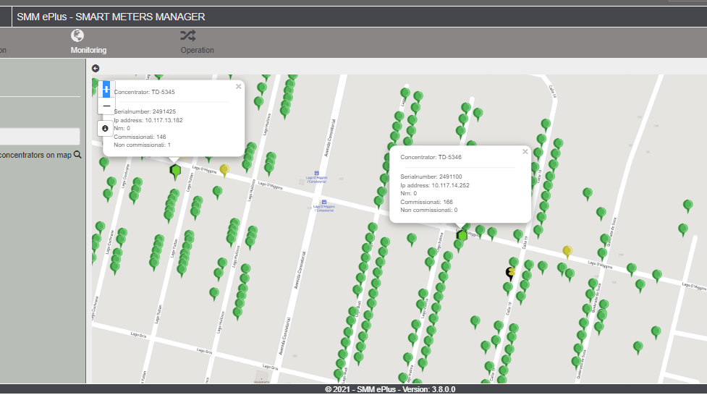

Descripción Perfiles de Energías

En la recoleccion de datos de las unidades de medidas por parte de SMMePlus, se obtiene las siguiente información:
- Events
- Readings
- Load profiles
- Alarms
- Voltage variation
- Voltage interruption
- Measurands

Particularmente, para las variables exigidas por el AT2019, tales como: Energía Activa Consumida, Energía Reactiva Consumida, Energía Activa inyectada y Energía Reactiva inyectada; son perfiles definidos en SMMePlus y recolectadas en las archivos de Readings (Daily Closure) y Load Profile (Curva de Carga).
Los perfiles de DC y LP son seteados en SMMePlus en el Procedure Parameters:
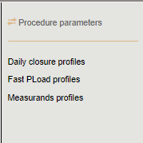

Las variables habilitadas para el Perfil de Daily closure son:
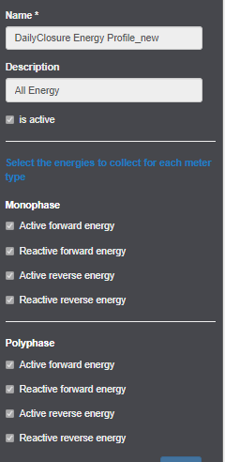
Las variables habilitadas para el Perfil de curva de carga (LP) son:
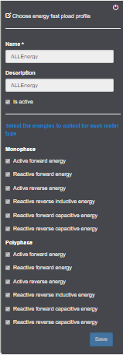

Entonces, los medidores que se habiliten con estos perfiles serán identificados consultando la base de datos de medidor con el perfil de Curva de Carga y Daily Closure.

En particular, los archivos recibidos para la Energía Activa Consumida, Energía Reactiva Consumida, Energía Activa inyectada y Energía Reactiva inyectada, cada 15 minutos (curva de carga) se obtienen del registro denominado “S_Año-Mes-Día.csv”, según el CIMCODE establecido:
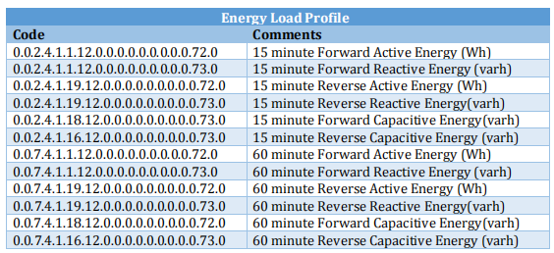
Para lo registros obtenidos en el archivo de Daily Closure (DC), estos vienen en el siguiente formato:

Los archivos recibidos para la Energía Activa Consumida, Energía Reactiva Consumida, Energía Activa inyectada y Energía Reactiva inyectada considerada como instantánea (Daily Closure) para el proceso de Billing, están definido con los CIMCODE de la siguiente manera:
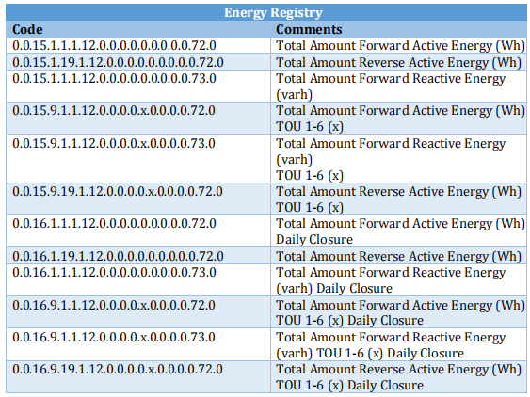

Se registran las energías por tramos horarios (t1,t2,t3,t4,t5,t6) y la energía total, siendo:
t1+t2+t3+t4+t5+t6=TOTAL

Estas variables también se visualizan en el medidor a través de los Energía Object definidos por los códigos OBIS. Estos definidos por la siguiente arquitectura según documentos”Definición de Perfiles Distribuidoras Eléctricas_v1.3_Enel.doc” y “Definición perfil Chile_Enel.ppt”

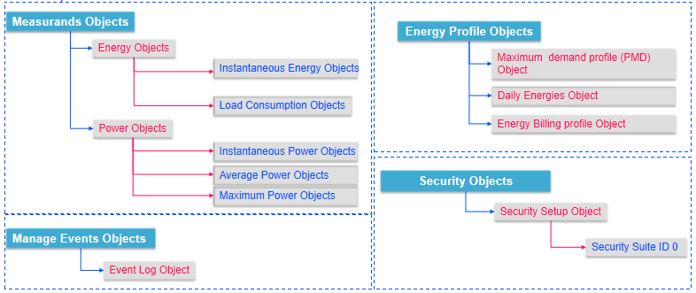
Visualización en display:
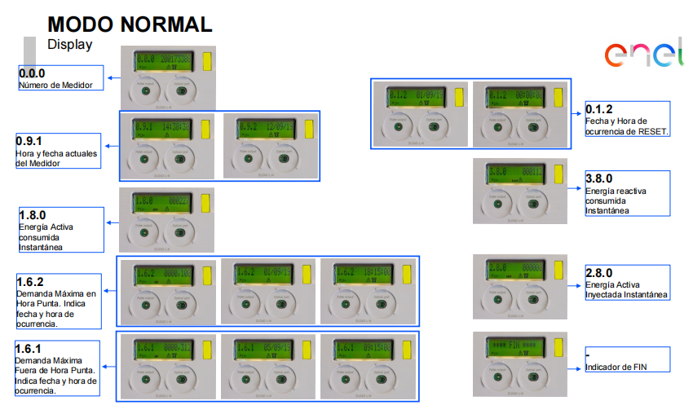

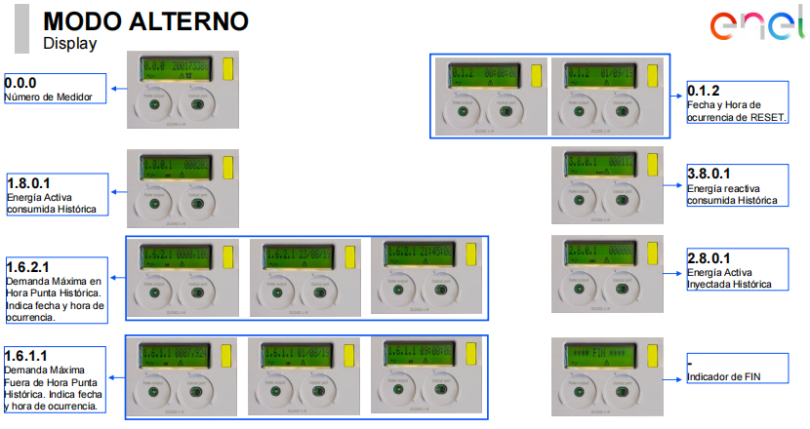

Finalmente, tenemos desarrollos basados en Big Data Analytics que permiten detectar lecturas anómalas tales como:

- Lecturas en retroceso.
- Lecturas distintas en tramos.
- Lecturas en tramos y total en cero.
- Detección de inyección no autorizada.

Combinando la base comercial de clientes que contiene toda la información contractual: tipo de tarifa, capacidad empalme, estado de suministro, si es cliente con inyección, tipo de medidor, dirección, coordenadas, información de contacto, entre otros y los registros obtenidos de energía (inyección y suministrada), se realizan los análisis de la información verificando si se esta cometiendo algún tipo de hurto, inyecciones de energia no autorizada o un mal funcionamiento de la unidad de medida, lo cual se inicia un proceso de inspección y normalización del caso.
Para aquellos clientes con Inyección Autorizados, se identifican con una marca en el sistema comercial el cual es denominado como “Netbilling”.

-FIN DE DOCUMENTO-

